compiler design，编译器设计专业的作业，这个课程是compiler design，due时间：北京时间12于9号24点前

客户口述

1. 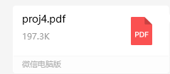这个PDF里面是作业要求，也就是这次作业的project description，这个在下面的project_intro的这个文件里面有写。这个是期末的一个project。
2. 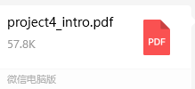这个文件名project_intro是这次作业的文件目录，介绍了本次项目所包含的文件。也就是文件总目录，就是介绍了本次项目所有的文件，对应的用处，文件名。请看这个文件就可以了，里面都是有描述的。一定请注意看一下这个文件，所有需要用到的东西都在文件中都有介绍的。包括用途和如何使用。
3. 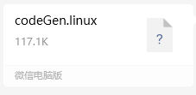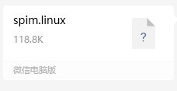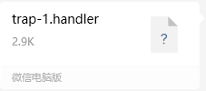这三个文件也看一下project_intro的PDF，里面有描述，都是做作业需要用到的。
4. 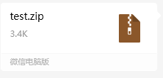这个压缩包里面是test cases。写的编译器要跑10几组样例。跑过一个加10分
5. 老师还有什么问题随时和我沟通哈